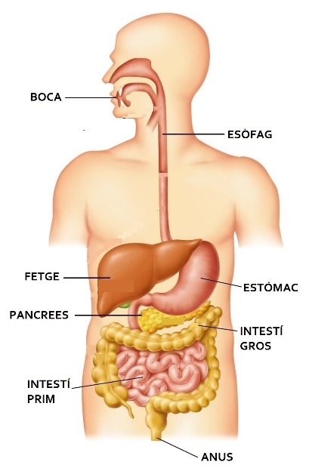
L’APARELL DIGESTIU:
L’APARELL DIGESTIU TÉ COM A FUNCIÓ TRANSFORMAR ELS ALIMENTS EN SUBSTÀNCIES NUTRITIVES SIMPLES PERQUÈ EL NOSTRE ORGANISME PUGUI ASSIMILAR-LES I TRANSPORTAR-LES PER TOT EL COS. AQUESTA TRANSFORMACIÓ S’ANOMENA DIGESTIÓ.
Còpia:

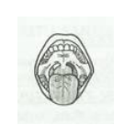 | BOCA
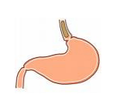 | ESTÓMAC
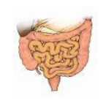 | INTESTÍ PRIM
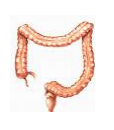 | INTESTÍ GRUIXUT

joc
https://wordwall.net/play/106/651/806
https://wordwall.net/play/756/625/183

